Guía de la pel·lícula
El cinema entès com un art que ens afecta, que ens emociona, que ens fa pensar, que ens porta al diàleg, que ens pot fer més bones persones...

El cinema entès com un art que il·lumina la nostra raó i mobilitza les nostres emocions.

El cinema entès com un art que ens permet fer un viatge, un viatge-ficció on podem aprendre coses meravelloses, on podem explorar, trobar, entendre, descobrir vides, histories, gestos, idees, testimonis, que ens canvien la vida.

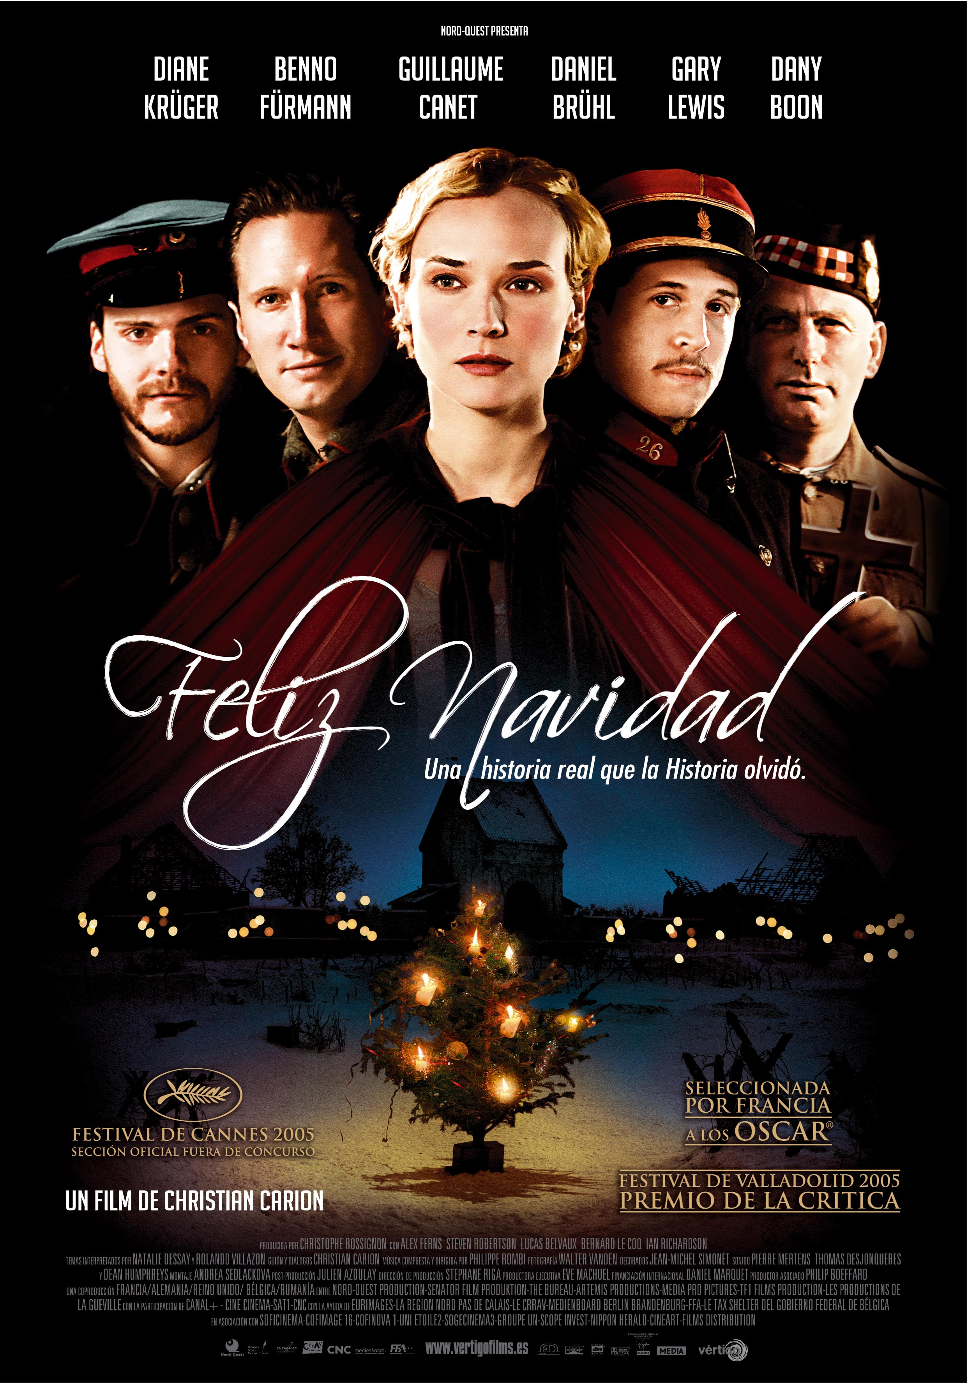

Si el cinema només és passar una bona estona ja no és un art

Parròquia santa Maria de Cardedeu

Feliz Navidad
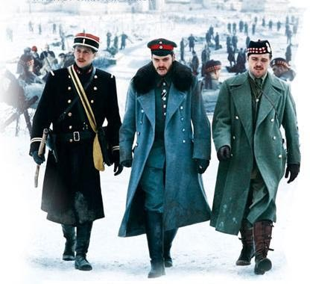

1.Ficha técnica
Dirección y guión: Christian Carion.
Países: Francia, Alemania, Reino Unido, Bélgica y Rumanía.
Año: 2005.
Duración: 116 min.
Género: Drama bélico.
Interpretación: Diane Krüger (Anna Sörensen), Benno Fürmann (Nikolaus Sprink), Guillaume Canet (Audebert), Gary Lewis (Palmer), Danny Boon (Ponchel), Daniel Brühl (Horstmayer), Alex Ferns (Gordon), Steven Robertson (Jonathan), Lucas

2.Sinopsis
La película está inspirada en una historia real que se desarrolló durante la Gran Guerra, el día de Nochebuena de 1914, en varias zonas del frente. Esa noche, un increíble acontecimiento transformará para siempre el destino de cuatro personajes: un sacerdote escocés, un lugarteniente francés, un tenor alemán y una soprano danesa que se encontrarán inmersos en un episodio de fraternización sin precedentes entre soldados alemanes, franceses y británicos. Dejarán el fusil al fondo de sus trincheras para ir a ver al soldado de enfrente, estrecharle la mano, intercambiar con él un cigarrillo o chocolate y dese-arle una muy “Feliz Navidad”… (LA BUTACA)

3.¿Por qué “Feliz Navidad” es una película vocacional?
Ofrecemos esta película antes de la celebración de la Navidad porque nos ofrece también algunos elementos vocacionales interesantes que se pueden trabajar con los jóvenes uno de estos días.
La película está ambientada en la primera Guerra Mundial, en concreto en la Navidad de 1914. Está basada en un hecho histórico, en la experiencia vivida por los diferentes soldados en el frente. El comienzo es escalofriante escuchado escolares recitar poemas bélicos que justifican la guerra, el matar niños y mujeres enemigos… ¡Cómo se pueden justificar tranquilamente ciertas cosas manipulando los niños!
Nos encontramos luego en un campo de batalla en el que se enfrentan tres ejércitos: franceses y escoceses atacan una granja defendida por alemanes. En días previos a la Navidad, encontramos a los soldados temerosos ante la guerra y melancólicos, porque les gustaría estar con los suyos. Toda la película muestra ese sinsentido de la guerra, una guerra a la que se sienten enviados por otros a matarse entre ellos peros sin saber porqué.
El primer paso para cambiar esta triste realidad lo da una mujer, una soprano, cuyo marido está en el frente. Como excusa para encontrarse con él pide dar un concierto allí para animar a los combatientes. Pero, como casi siempre, también en la guerra hay diferencias entre los jefes y los pobres soldados. El tenor decide a volver a la trinchera para cantar y animar a sus compañeros. Por aquí comienza todo a cambiar y sucederá un milagro.
Primero empieza el sacerdote escocés tocando con la gaita. En las otras trincheras les escuchan, se conmueven. Sigue luego el tenor con Noche de Paz, le acompaña el sacerdote con la gaita. Aplauden los franceses. Luego será el Adeste Fideles. El tenor se atreve a salir incluso de la trinchera. Este atrevimiento será el primer paso para que los jefes de los tres grupos declaren un alto al fuego porque es Navidad. Superado el miedo, todos los soldados salen y se acercan, se intercambian regalos, muestran las fotos de sus mujeres… El enemigo comienza a perder su rostro de fiera y de monstruo, es alguien como yo. Todos tienen deseos de concordia y paz. Todos tienen los mismos sentimientos.
El sacerdote les llama a todos para celebrar la Eucaristía de Nochebuena (aunque sólo se nos sugiere). Es una celebración ecuménica en la que todos están juntos. La despedida final del sacerdote dando la paz es emocionante. ¿No es absurdo que en Navidad cuando el príncipe de la paz se hace uno de los nuestros, nosotros estemos matándonos unos a otros? ¿No son absurdas todas las guerras? Esa bendición del Dios niño amigo de la vida lo cambiará todo. Los soldados se vuelven a sus trincheras escuchando estruendos de guerra que vienen de más lejos. Pero en ellos algo ha cambiado y nada será lo mismo. Como dice el sacerdote: “Esta noche esos hombre acudieron al altar como un fuego en mitad del invierno. Hasta los no devotos vinieron a calentarse, puede que para estar juntos, puede que para olvidarse de la guerra”. Pero lo importante es que estaban juntos.
Van entonces surgiendo escusas para no volver al combate. Primero es el tema de los cadáveres (enterrados el día en que nació Cristo). Luego se organizarán partidos, juegos de cartas… y vendrá finalmente el intercambio de cartas. El colmo será cuando se avisen unos y otros y se ayuden a escapar de los ataques de las respectivas artillerías.
Como es previsible, esta situación ideal no podía durar mucho. Cuando las cartas llegan a ser leídas por los censores, la experiencia vivida en aquella Navidad saldrá a la luz. Los jefes de los diversos ejércitos, en su sorpresa y estupefacción, se escandalizan y les acusan de traición. Pero ninguno de los que participaron se siente avergonzado, más bien lo contrario, han descubierto una paz profunda e interior. Después de eso la guerra ya no tiene sentido.
¿Qué son los elementos vocacionales que hemos descubierto? Más allá de lo que nos ofrece el sacerdote, que comentamos más abajo, descubrimos la fuerza del Misterio de Dios y la sensibilidad que hay que tener para detectarlo. Efectivamente, el Misterio de Dios celebrado en Navidad es una llamada a la paz y la reconciliación, a descubrir en el otro no un enemigo sino un hermano… El misterio era para todos. Había muchos soldados haciendo la guerra, pero sólo algunos eran lo suficientemente sensibles y profundos para descubrirlo y ofrecerlo a los demás. Por una parte se trata del sacerdote y por otra el tenor y la soprano que comparten el don recibido de Dios.
La alegría del teniente al saber que tiene un hijo es ya un signo profético. Un recién nacido es un motivo de esperanza. La esperanza que ha quedado en sus corazones. “El director se las arregla en todo momento para crear emociones genuinas, alrededor de una idea muy simple: los hombres podrían entenderse, arreglar sus diferencias sin recurrir a la violencia, porque el amor pugna por salir de sus corazones” (decine21).

4.El papel del sacerdote Palmer
Es de apreciar el papel que discretamente ejerce el sacerdote en los acontecimientos narrados. En la primera escena en la que aparece le encontramos triste, conmovido por la noticia de la guerra. Más tarde le vemos como camillero en el frente capaz de salir de la trinchera desobedeciendo las órdenes para acercarse a un moribundo. Como dirá más tarde, su lugar está ahí con los que padecen y con los que han perdido la fe en medio de tanto sufrimiento.
Su iniciativa de tocar con la gaita un villancico lo inicia todo, pero todo queda consumado y cobra sentido con la celebración ecuménica en la que ha querido transmitir el mensaje de la Paz de Dios a todos fueran quienes fueran. ¿Por qué lo hizo? Él confiesa que se sintió guiado por el mismo Señor, en la que ha dos la misa más importante de su vida. Acompañará también a la tropa en el momento de enterrar los muertos, dando un último signo de esperanza.
La figura del sacerdote queda aún más resaltada con el contraste que nos da al final el obispo, quien le critica y condena como a alguien que se ha descarriado. El obispo habla de un Jesús no que no ha traído la paz sino la espada, de defender la civilización contra los que no son hijos de Dios, de guerra santa, de cruzada. Aunque nos pueda costar aceptar esta imagen de la Iglesia, la historia nos dice que muchas veces ha sido así. Es una imagen que el sacerdote no acepta. Ese no es el Jesús de la cruz que él porta. Quizás por eso se la quita y la deja.
Cuando están recogiendo los cadáveres, él encuentra un cinturón en el que está grabado un “Dios está con nosotros”. La expresión del sacerdote es un gesto de esperanza. Efectivamente si Dios no hubiera estado con ellos lo que están viviendo no sería posible. Es la presencia del Dios con nosotros (el Emmanuel) quien lo hace posible.

5.Materiales para trabajar la película

5.1.Ver y analizar
- ¿Qué sentimientos ha suscitado en ti la película? ¿Por qué?
- ¿Cómo se nos presenta la guerra?
- ¿Cómo se describe al enemigo? ¿De qué tienen miedo unos y otros? ¿Qué cambios produce celebración de la Navidad en la manera de ver al otro?
- ¿Por qué los soldados no vuelven al combate después del alto al fuego?
- ¿Qué supone la celebración de la Eucaristía en Nochebuena?
- ¿Qué aporta el sacerdote al desarrollo de la historia?

5.2.Nos interpela
- ¿Qué sentido tiene para ti la guerra y la violencia?
- ¿De quién tienes miedo? ¿Por qué? ¿Cómo te proteges y te defiendes?
- En tu contexto, ¿cómo arreglar las diferencias personales sin recurrir a la violencia?
- ¿Qué significa en el mundo de hoy celebrar el misterio de la Navidad? ¿Qué esperanza puede aportar a los hombres?
- ¿Has tenido experiencia de que tu fe en Jesús te haya impulsado a buscar la reconciliación?
- ¿Cómo te interpela el papel que juega el sacerdote en la película?

5.3.Oramos
- POEMA(Florentino Ulibarri)
- ORACIÓN: Donde va nuestra tierra (www.superarlaviolencia.org)
- Palabra de Dios: Lc 2, 8-20
Tot el contingut d’aquesta fitxa i el desenvolupament d’aquest apartat de pregaria el podeu trobar a www.cineyvocacion.org / Materials de Carlos Comendador
- ORACIÓN (Pedro Casaldáliga)
- ORACIÓN: Instrumento de tu paz

